Диакон Евгений Владимирович Чайков
3 февраля 1969
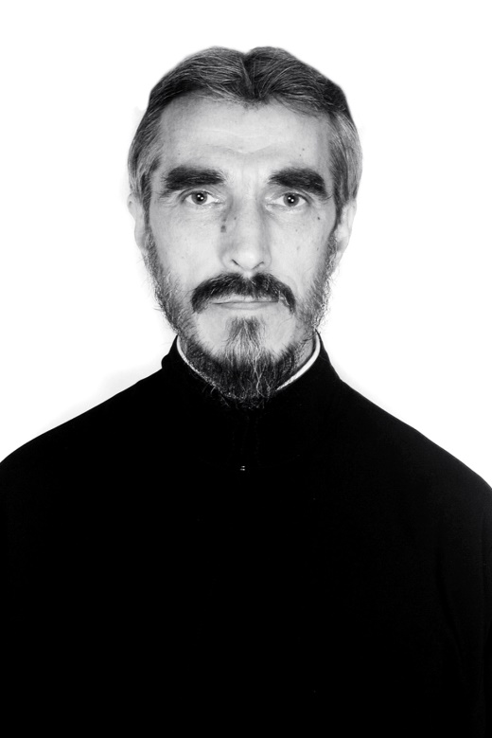
Заштатный клирик

Храм свт. Спиридона епископа Тримифунтского в Фили-Давыдково г. Москвы

Светское образование
среднее
Духовное образование
1999 г. – Московская Духовная Семинария
Хиротонисан
10 декабря 1992 г. в сан диакона
День тезоименитства
3 февраля

Награды
- Иерархические (богослужебные награды):
Не имеет
- Церковные награды (Патриаршая грамота, ордена, медали):
Не имеет

